Муниципальное бюджетное дошкольное образовательное учреждение детский сад №2 «Солнышко»  
Дивеевский муниципальный район

**Методическая разработка ООД по познавательному развитию на муниципальный этап Всероссийского профессионального   
конкурса «Воспитатель года России»**

**Тема: «Гордимся и помним»**

(для детей среднего и старшего дошкольного возраста)

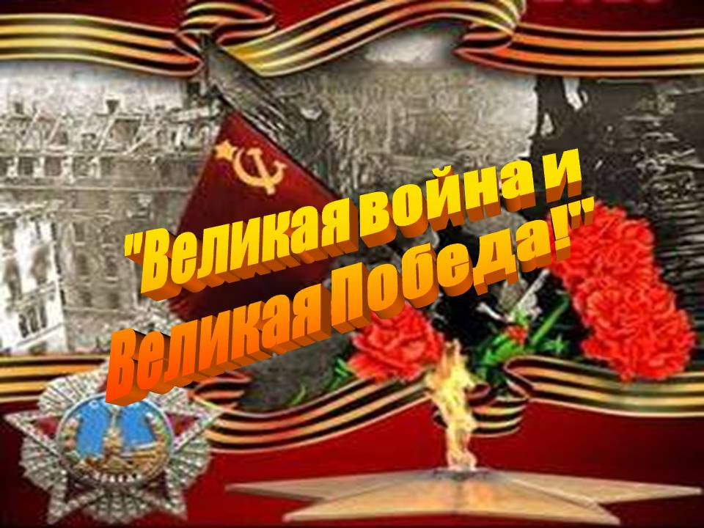

Участник: Виденеева Валентина Николаевна,

воспитатель высшей квалификационной категории

С. Дивеево, 2021 год

**Конспект ООД по познавательному развитию**

**«Гордимся и помним»**

**Цель:** формирование знаний детей о Великой отечественной войне, воспитание у детей нравственно-патриотических чувств.

**Программные задачи:**

**Образовательные:**

Расширять знания у детей о событиях Великой Отечественной войны 1941-1945 гг., о героическом прошлом народа; дать детям понятие о значимости Дня Победы, закрепить знания детей о военной технике и военных профессиях, познакомить с военной машиной «Катюша» и военной профессией - артиллерист.

**Развивающие**:

Развивать любознательность, кругозор детей, стремление узнать больше нового, полезного, интересного об истории своей страны; память, внимание, мышление, связную речь, умение слушать и анализировать музыкальное произведение; обогатить словарь детей.

**Воспитательные:**

Воспитывать уважение к памяти воинов — победителей, к традиции преемственности поколений; чувство патриотизма и любви к своей Родине, уважение к ветеранам ВОВ, желание заботиться о них.

**Интеграция образовательных областей:** познавательное развитие, речевое развитие, художественно-эстетическое развитие.

**Методы и приемы:**

**наглядные:** презентация через ИКТ.

**словесные**: рассказ воспитателя, беседа с детьми по содержанию, прослушивание аудиозаписей, ответы на вопросы.

**Материалы и оборудование:**

Проектор, экран, ноутбук, презентация «Гордимся и помним»; большой ватман с изображением вечернего города, аудиозапись песен ***«День Победы****»* Д. Тухманова, «Священная война» А. Александрова, В. Лебедева-Кумача, аудиозапись со звуками стрельбы; аудиозапись звуков мирного города.  
**Раздаточный материал**: георгиевские ленточки по количеству детей, звездочки из самоклеящейся бумаги на каждого ребенка.

**Предварительная работа:**

Чтение произведений художественной литературы о ВОВ;

Рассматривание иллюстраций и фотографий о ВОВ;

Оформление уголка в группе.

**Ход ООД:**

1. 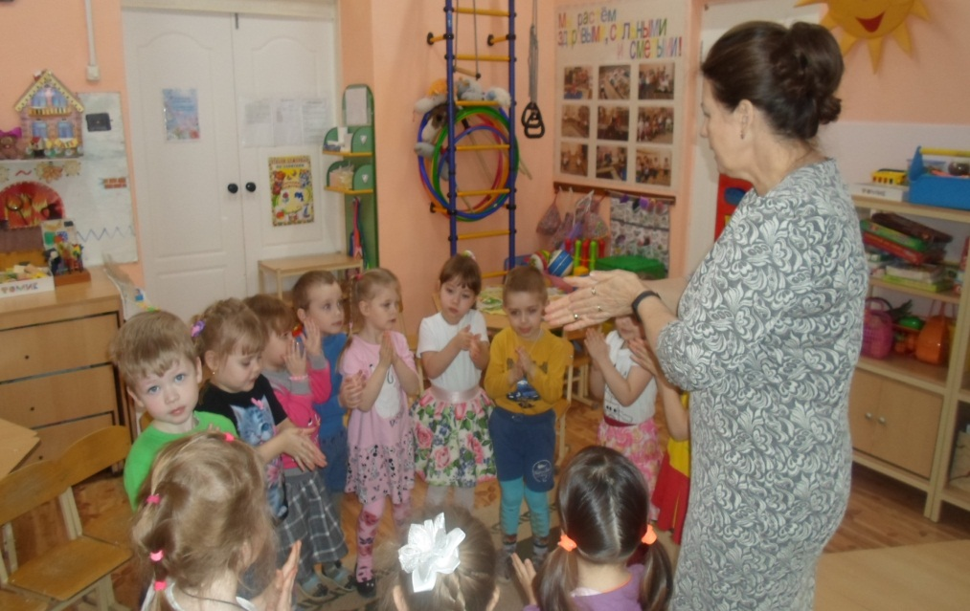**Вводная часть**

**Воспитатель:**  Ребята, какое сегодня прекрасное утро! Я вижу у вас хорошее настроение. Приглашаю вас всех в круг. Покажите мне свои ладошки. Потрите их. Что вы чувствуете? *(тепло)*. Это тепло ваших добрых сердец и душ. Давайте передадим тепло друг другу.

(Воспитатель предлагает детям присесть на стульчики.)

1. **Основная часть**

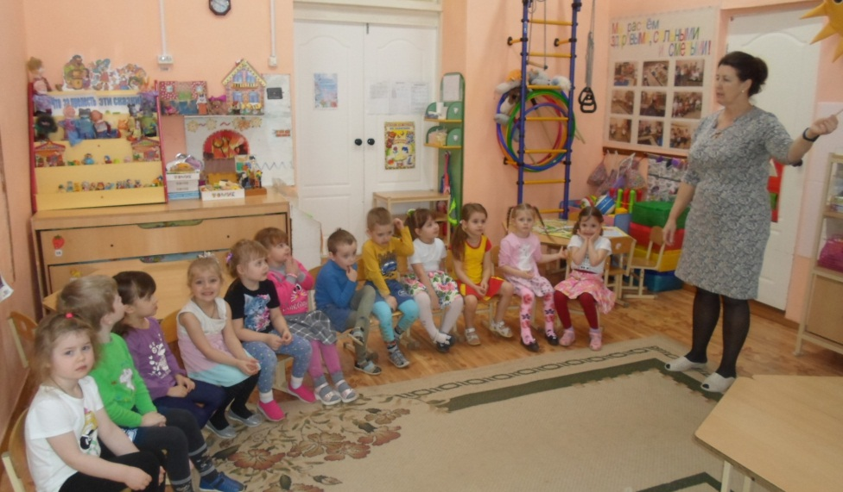**Воспитатель:** Ребята, в нашей речи множество слов. Среди них есть слова радостные и грустные, горькие и сладкие. Назовите, пожалуйста, какие вы знаете сладкие слова?  
**Дети:** Конфеты, шоколад, мороженое, виноград и т.д.  
**Воспитатель:** Есть в нашем языке и горькие слова. Назовите их.  
**Дети:** Лекарство, лук, перец, чеснок и т.д.  
**Воспитатель:** А сейчас назовите слова «веселые».  
**Дети:** Смех, карнавал, радость, праздник, клоун и т. д.  
**Воспитатель:** А какие грустные слова вы знаете?  
**Дети:** Слезы, дождь и т.д.  
**Воспитатель:** А еще есть, ребята, страшное слово – это слово – «война». А почему оно страшное вы сейчас поймете. Послушайте запись и скажите, что вы услышали. *(Прослушивание аудиозаписи – звуки города*).  
**Дети:** Шум машин, голоса птиц, шелест листьев, голоса детей.  
**Воспитатель:** Да, это хорошие, привычные нам звуки, которые мы слышим каждый день. ***(Слайд №2-3)*** И давным- давно также, как и сейчас, на улицах пели птицы, люди собирались на работу, дети в детский сад.

И вдруг они узнали, что на нашу землю пришли враги, и началась война. Послушайте, какие звуки услышали люди. (*Аудиозапись бомбежки)* Хорошие это звуки?  
**Дети:** Нет.  
**Воспитатель:** А почему они вам не нравятся?  
**Дети:** Это страшные звуки.  
**Воспитатель:** Когда-то, давным-давно, около 80-ти лет назад на нашу страну напали враги, их называли фашистами. Они хотели захватить нашу Родину. Наша страна – очень большая и богатая. У нас много лесов, много рек. Есть большие поля, на которых растут зерновые, разные овощи. В наших лесах живет много разных птиц и зверей, в реках и озерах – рыбы. В России много красивых и больших городов, деревень. И все это хотели захватить враги. На нашу землю налетели вражеские самолеты, понаехали танки, пришли солдаты с оружием и сразу все изменилось. Они начали бомбить города и села. ***(Слайд №4-5)*** Посмотрите на эти фотографии. Что вы видите на них?  
**Дети:** Разрушенные дома, заваленные улицы, нет людей .  
**Воспитатель:** Правильно, ребята. Здесь мы видим город после бомбежки. Нет ни одного целого здания, все черное. Как вы думаете, можно ли жить в таких домах?   
Ответы детей.  
 (*Аудиозапись: «Священная война»)*  
**Воспитатель*: (Слайд №6)*** Все люди поднялись на защиту своей Родины. На фронт ушли не только мужчины, но даже женщины и дети нередко убегали из дома, чтобы воевать с фашистами***. (Слайд №7)***А в селах и городах оставались женщины и дети, которым приходилось много работать, чтобы солдаты могли воевать, чтобы у них была еда, одежда и оружие. Даже дети работали и на заводах и в полях помогали своим матерям.  
**Воспитатель:** А теперь скажите, как называли людей, которые защищали свою Родину?  
**Дети:** Солдаты, военные.  
**Воспитатель:** А какими должны быть солдаты, чтобы справиться с врагом?

**Дети:** Смелыми, храбрыми, мужественными, отважными.

**Воспитатель:** Только сильные, умелые, ловкие воины смогли победить в этой войне. А чтобы стать сильными, нужно дружить с физкультурой.

**Физкультминутка «Самолёт»:**

Руки ставим мы вразлёт: (руки в стороны)

Появился самолёт. («Полетели» как самолёты)

Мах крылом туда-сюда, (наклоны влево-вправо)

Делай «раз», делай «два». (повороты влево-вправо)

Раз и два, раз и два! (хлопаем в ладоши)

Руки в стороны держите, (Руки в стороны)

Друг на друга посмотрите. (повороты влево-вправо)

Раз и два, раз и два! (прыжки на месте)

Опустили руки вниз, (Опустили руки )

И на место ты садись! (сели на места).

**Воспитатель:** ***(Слайд № 8-10)*** Наши солдаты храбро сражались за нашу Родину, проявляли героизм, не боялись врага***. (Слайд № 11-12)*** После тяжелого боя наши солдаты отдыхали у костра, ели, набирались сил, чтобы снова идти в бой. Не сразу удалось нашим солдатам прогнать врага. Ведь фашисты долго готовились к войне, у них было много оружия и техники. Но у наших солдат тоже была военная техника, военные машины***.***

***(Слайд № 13-16)***Посмотрите на эти фотографии и назовите военные машины, какие вы знаете. (Ответы детей).  
**Воспитатель:** Кто управляет танком? (Танкист).  
**Воспитатель:** Кто летает на самолете? (Летчик).  
**Воспитатель:** Кто управляет кораблем? (Капитан).  
**Воспитатель:** Кто служит на подводной лодке? (Подводник).  
**Воспитатель:** А сейчас я познакомлю вас с военной машиной, которую ласково называли «Катюша». ***(Слайд № 17-18)***Со стороны эта машина напоминает грузовик, но на месте кузова у нее ракетная установка, которая стреляет сразу несколькими зарядами. Такой выстрел называется залп. Управляет «Катюшей» артиллерист. Повторите, пожалуйста.  
**Дети:** Артиллерист.  
**Воспитатель:** Именно благодаря нашим солдатам и нашей военной технике мы одолели врага и победили в той страшной войне, которая длилась долгих четыре года.  
И вот, наконец, 9мая 1945года наши войска сумели победить фашистов***.(Слайд № 19-22)*** Посмотрите, насколько счастливы люди, все обнимают друг друга, улыбаются, дарят цветы.

С тех пор, каждый год весь наш народ празднует 9мая-День Победы. Тех, кто тогда воевал и подарил нам мир, осталось совсем немного. Их называют – ветеранами. ***(Слайд №23-24)***Они сейчас уже старички и старушки, но 9 мая они надевают свои награды , полученные за борьбу с фашистами и встречаются у памятника, вспоминают военные годы, тех, кто погиб в войне.   
**Воспитатель:** В каждом городе и селе есть памятник солдатам, погибшим в годы войны. ***(Слайд № 25***)И в нашем Дивееве тоже есть такой памятник. Около него всегда лежат живые цветы. Таким образом, люди выражают свою благодарность воинам, защищавшим нашу Родину. Многие из вас вместе с родителями пойдут на 9 мая к этому памятнику. Если вы увидите человека с орденами, то подойдите и поздравьте его с праздником, скажите ему «Спасибо!» за то, что он защитил нашу страну, нашу Родину от врагов.  
Ветеранам будет приятно, что мы все помним о той трудной замечательной победе.

**Воспитатель:** (***Слайд №26-27***) А еще, ребята, в честь Дня Победы в Москве на Красной площади проходит Парад Победы, (***Слайд №28-29***) а вечером в темном небе вспыхивает праздничный салют в честь Дня Победы. И я вам предлагаю изобразить праздничный салют. Подойдите к листу бумаги. На нем изображен вечерний город. Какого цвета небо? (Синего). А мы с вами сейчас украсим его яркими звездочками.   
(Дети берут звездочки из самоклеящейся бумаги и приклеивают их на ночное небо. *Аудиозапись «День Победы»*).  
**Воспитатель:** Посмотрите, какой яркий, красивый салют у нас получился! Молодцы!

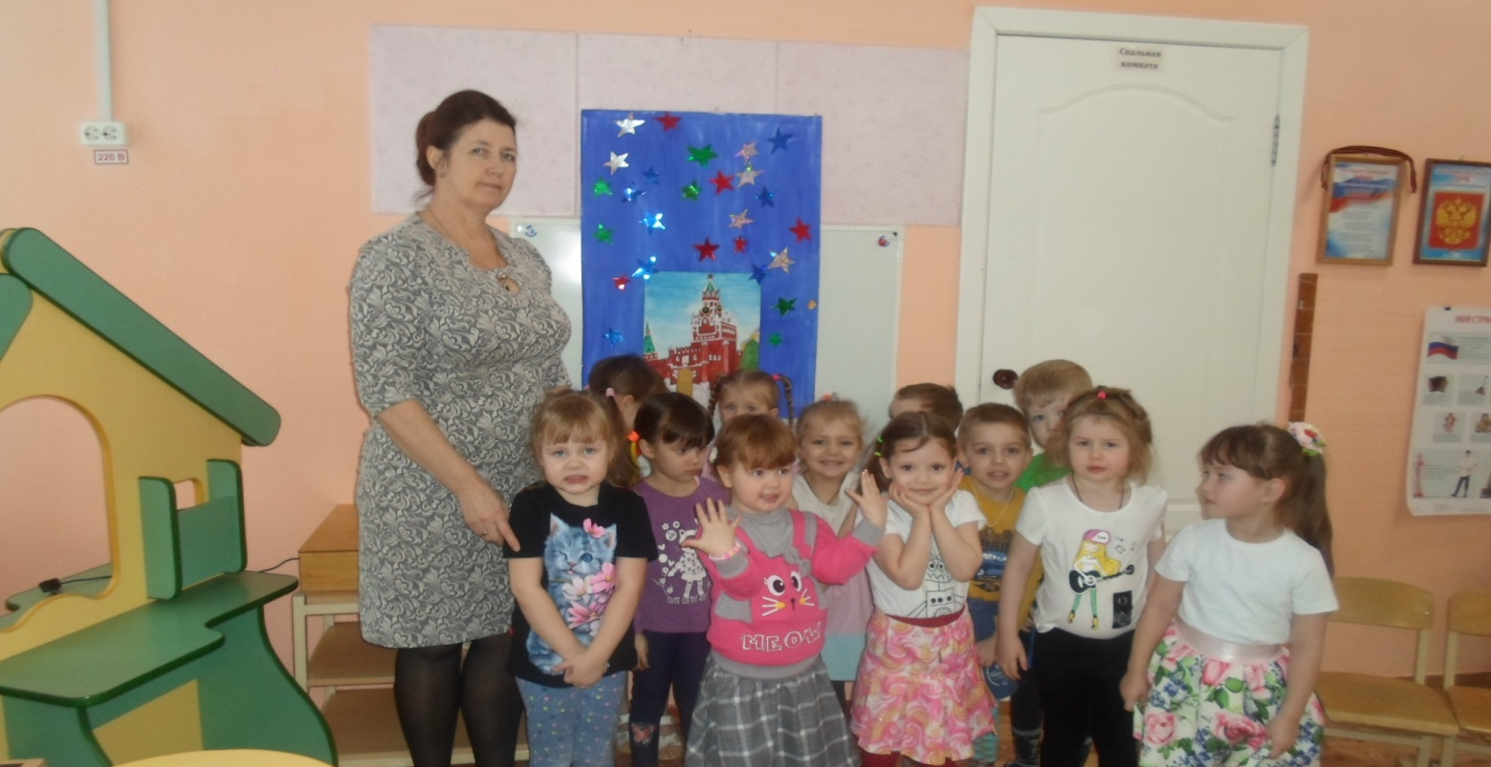

**3.Рефлексия.**

**Воспитатель:** Скажите, какому празднику мы сделали салют?   
**Дети:** Дню Победы.  
**Воспитатель:** Когда мы его празднуем?  
**Дети:** 9 мая.  
**Воспитатель:** Молодцы! Мне тоже хочется поздравить вас с наступающим праздником и подарить вам символ этого праздника – георгиевскую ленточку. (Детям раздаются георгиевские ленточки)  
(*Аудиозапись «День Победы».)*

Литература:

1.Патриотическое воспитание детей 4-7 лет на основе проектно-исследовательской деятельности/авт.-сост. Н.М.Сертакова, Н.В.Кулдашова. – Волгоград: Учитель,2015.

2.Н.В.Алёшина. Патриотическое воспитание дошкольников. - М.:УЦ Перспектива, 2008.

3.Н.Г.Зеленова, Л.Е.Осипова. Мы живём в России.- М., 2008.

4.Интернет источники. <https://www.maam.ru/detskijsad/konspekt-zanjatija-my-pomnim-my-gordimsja.html>

<https://infourok.ru/konspekt-zanyatiya-mi-pomnim-mi-gordimsya-2084574.html>

